Отчёт по лабораторной работе №9

Архитектура компьютера

Исаханян Армен Артурович

Содержание

# 1 Цель работы

Приобретение навыков написания программ с использованием подпрограмм. Знакомство с методами отладки при помощи GDB и его основными возможностями

# 2 Задание

Здесь приводится описание задания в соответствии с рекомендациями методического пособия и выданным вариантом.

# 3 Теоретическое введение

Отладка — это процесс поиска и исправления ошибок в программе. В общем случае его можно разделить на четыре этапа: • обнаружение ошибки; • поиск её местонахождения; • определение причины ошибки; • исправление ошибки. Можно выделить следующие типы ошибок: • синтаксические ошибки — обнаруживаются во время трансляции исходного кода и вызваны нарушением ожидаемой формы или структуры языка; • семантические ошибки — являются логическими и приводят к тому, что программа запускается, отрабатывает, но не даёт желаемого результата; • ошибки в процессе выполнения — не обнаруживаются при трансляции и вызывают пре- рывание выполнения программы (например, это ошибки, связанные с переполнением или делением на ноль). Второй этап — поиск местонахождения ошибки. Некоторые ошибки обнаружить доволь- но трудно. Лучший способ найти место в программе, где находится ошибка, это разбить программу на части и произвести их отладку отдельно друг от друга. Третий этап — выяснение причины ошибки. После определения местонахождения ошибки обычно проще определить причину неправильной работы программы. Последний этап — исправление ошибки. После этого при повторном запуске программы, может обнаружиться следующая ошибка, и процесс отладки начнётся заново.

# 4 Выполнение лабораторной работы

Создание каталога lab09 и переход в него (рис. ??).

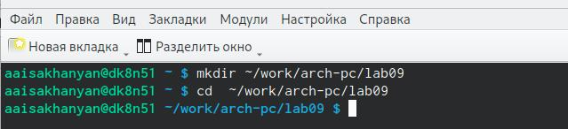

Создание каталога

Создание файла lab09-1.asm (рис. ??).

Создание файла

Создание файла

Ввел программу в файл lab09-1.asm (рис. ??).

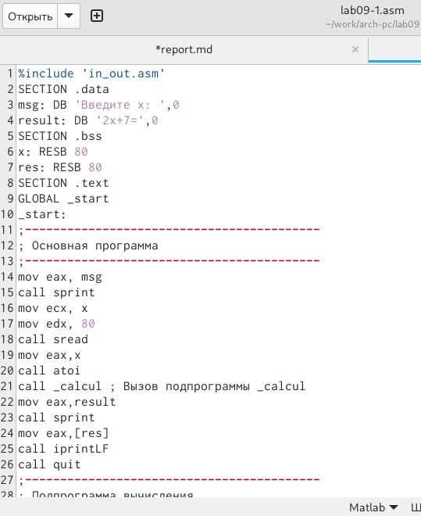

Ввод программы

Запустил исполняемый файл со значением 5 (рис. ??).

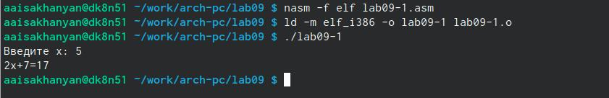

Запуск файла

Создал файл lab09-1.asm в том же каталоге (рис. ??).

Создание файла

Создание файла

Ввел программы в файл (рис. ??).

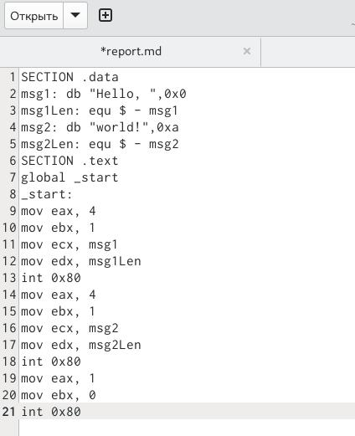

Ввод программы

Получил исполняемый файл с ключом -g (рис. ??).

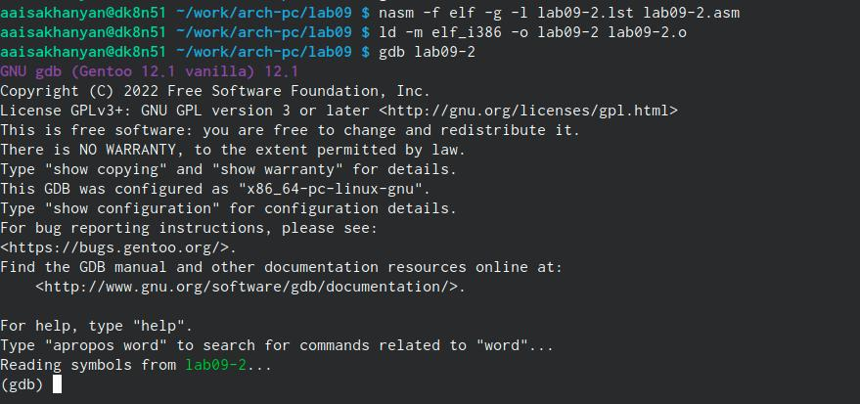

Получение файла

Скопировал файл lab8-2.asm в файл с именем lab09-3.asm (рис. ??).

Копирование файла

Копирование файла

Создал исполняемый файл, используя ключ –args для загрузки в gdb, загрузил исполняемый файл в отладчик, указав аргументы (рис. ??).



Создание исполняемого файла и его загрузка

# 5 Выполнение самостоятельной работы

Скопировал файл из 8-ой лабараторной работы для выполнения самостоятельной работы в каталог work/arch-pc/lab09 с названием sam.asm (рис. ??).

Копирование файла

Копирование файла

Программа для с/р 8-ой лабаратолрной работы, но с использованием подпрограмм (рис. ??).

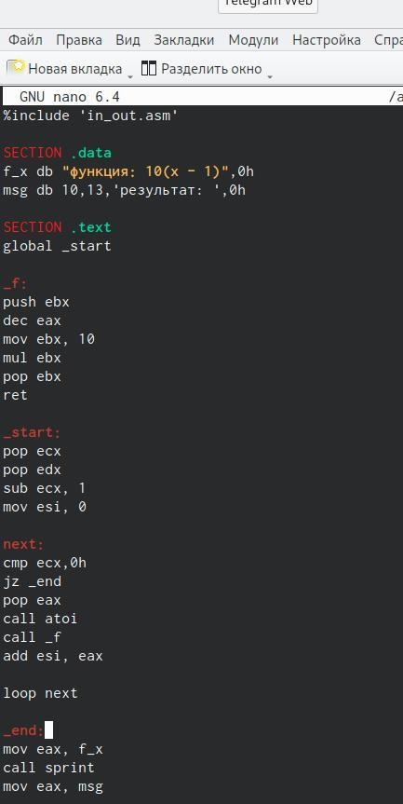

Редактирование программы

Проверка работы программы (рис. ??).

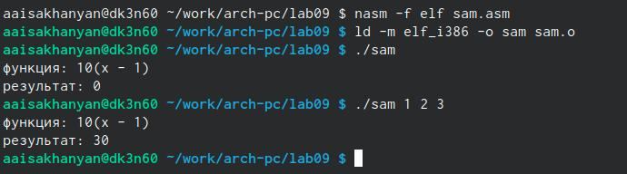

Проверка

Редактировал программу из листинга 9.3 (рис. ??).

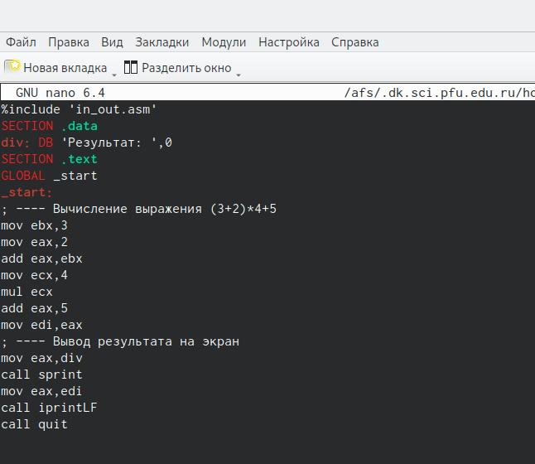

Редактирование программы

Проверил правильность редактирования программы (рис. ??).

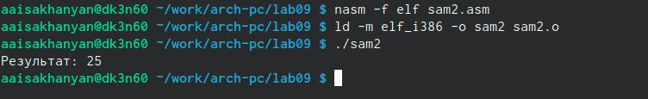

Проверка

# 6 Выводы

Я приобрел навыки написания программ с использованием подпрограмм. Познакомился с методами отладки при помощи GDB и его основными возможностями.

# Список литературы